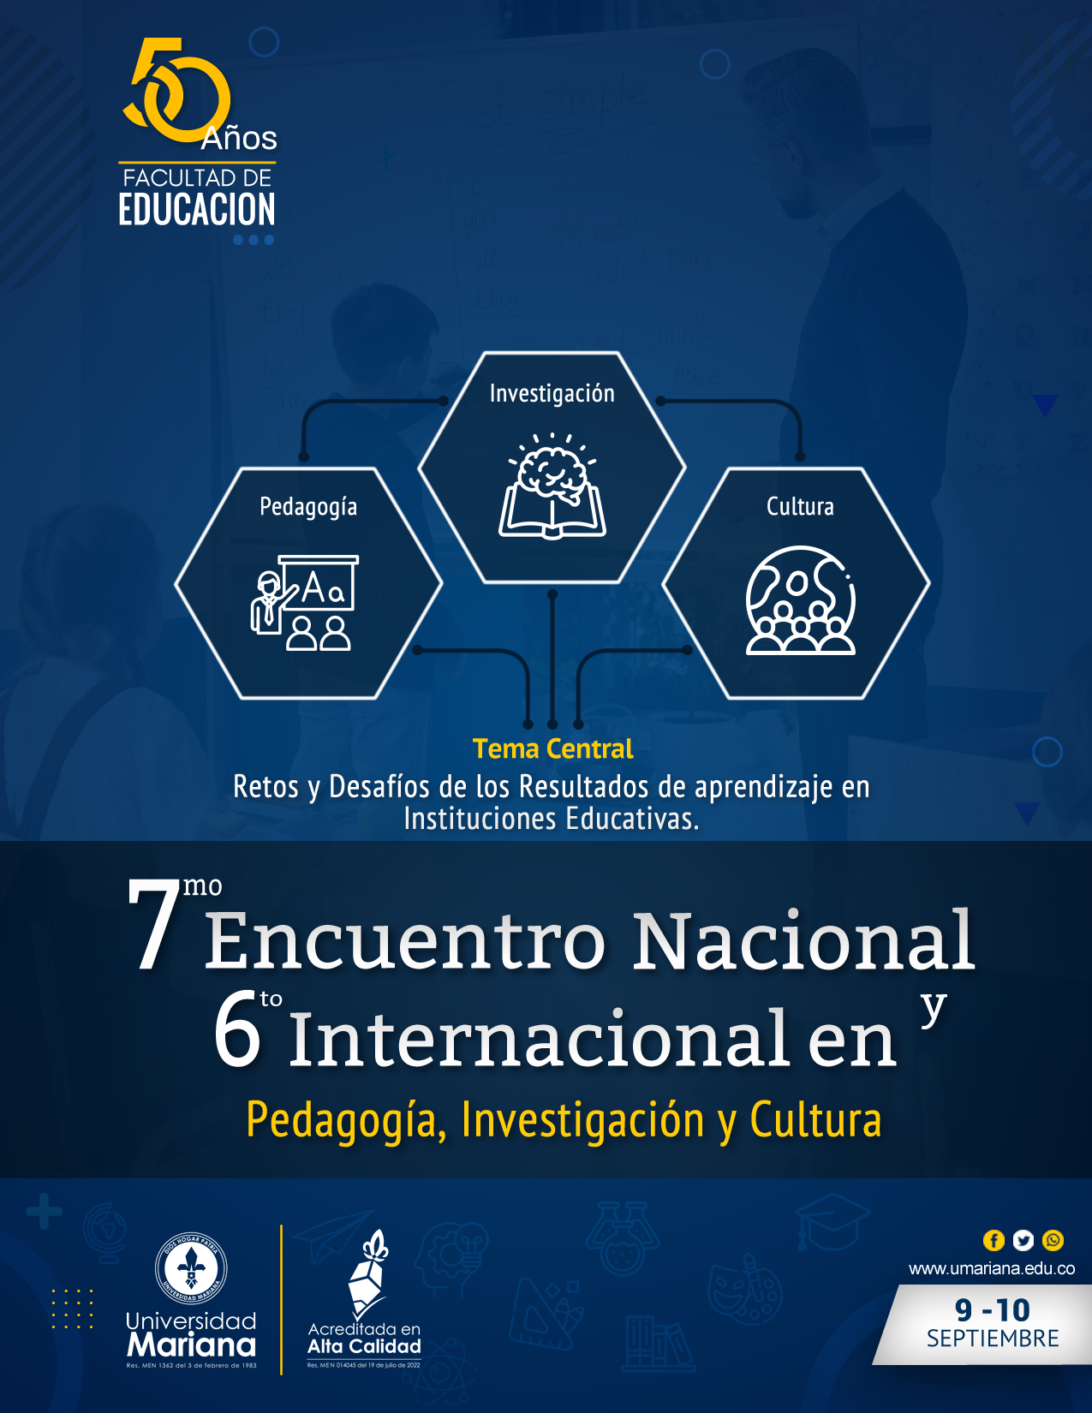
GUIA DE AUTORES
Los manuscritos postulantes deberán presentarse en el programa Microsoft Word, en hoja tamaño carta con márgenes normales. sup. 2,5/ inf. 2,5/ izdo. 3/ dcho. 3, empleando como tipo de letra Garamond a 11 puntos para el desarrollo de los contenidos, con un interlineado en todo el texto de 1,15.

- Título. Debe ir en español, inglés y portugués. Máximo 15 palabras.

- Resumen: en español, inglés y portugués. Máximo 200 palabras. Incluye los objetivos principales, alcance, metodología, resultados más destacados y conclusiones más sobresalientes. Debe ser claro, coherente y sucinto.

- Palabras clave: en español, inglés y portugués. Mínimo 3 máximo 5 palabras clave.

- Introducción. Primer acercamiento al contenido del manuscrito. Se menciona el tema, problema u objetivos (para el caso de investigaciones). Se hace alusión a los posibles antecedentes, tipo de metodología, justificación o respaldo bibliográfico que fundamentan teóricamente la experiencia.

- Desarrollo. Puede tener cuantos subtítulos desee (presentación de metodología, problema, resultados o desarrollo de la experiencia, etc.). Las Figuras, imágenes, gráficos y tablas deben estar referenciadas en el texto y deben ser legibles.

- Conclusiones. Indique las conclusiones de su trabajo.

- Referencias. Última sección del manuscrito, deberán figurar todas las referencias citadas en el artículo, su orden se establecerá de manera alfabética y siguiendo las disposiciones del Manual de Publicaciones de la American Psychological Association APA 7ta. Edición. A continuación, encontrará ejemplos de referencias, según su tipología.

Nota: Se recomienda incluir el DOI de aquellos artículos, libros o capítulos de libros que se encuentren disponibles en línea.

Tipo de fuente | Formato y ejemplo
Libro impreso individual | Primer apellido, Inicial del nombre. (Fecha de trabajo). Título. Ciudad: editorial.
 | Mora, J. (2013). Los dilemas de la investigación. San Juan de Pasto: Editorial UNIMAR.
Libro impreso colaboración | Primer apellido, Inicial del nombre.; Primer apellido, Inicial del nombre. y Primer apellido, Inicial del nombre. (Fecha de trabajo). Título. Ciudad: editorial.
 | Mora, J.; Martínez, G. y Fernández, A. (2012). Pensamiento creativo. Bogotá D. C.: ECOE Ediciones.
Capítulo de libro impreso | Primer apellido, Inicial del nombre. (Fecha de trabajo). Título del capítulo. En: Inicial del nombre, Apellido del editor (Ed.). Título del libro (pp. Inicial – final). Ciudad: editorial.
 | Mora, J. (2011). Pensamiento complejo. En: L. Castrillón (Ed.), La máquina humana (pp. 115-152). Madrid: Ariel.
Revista Impresa | Primer apellido, Inicial del nombre. (Fecha de trabajo). Título del artículo. Título de la revista, volumen (número), pp. Inicial – final.
 | Mora, J. (2011). Teoría y ciencia. Revista Colombiana de Investigación, 11 (4). pp. 98-115.
 | Primer apellido, Inicial del nombre. (Fecha de trabajo). Título del artículo. Título de la revista, volumen (número), pp. Inicial – final. DOI
 | Mora, J. (2011). Teoría y ciencia. Revista Colombiana de Investigación, 11 (4). pp. 98-115. DOI 10.1007/978-3-642-1757
 | Primer apellido, Inicial del nombre. (Fecha de trabajo). Título. Recuperado de dirección web.
 | Mora, J. (2010). Reacciones y emociones en los juegos. Recuperado de http://www. reacciones-emocionales/.com
 | Primer apellido, Inicial del nombre. (Fecha de trabajo). Título. (Tesis de nivel). Institución. localización.
 | Morán, A. (2011). Competencia argumentativa oral. (Tesis inédita de la Maestría en Lingüística Aplicada). Universidad del Valle. Disponible en la base de datos, Biblioteca Jorge Roa, en http://recursosbiblioteca.uvalle.co/tesisdigitales/pdf.html

Acuerdo de entrega de manuscrito científico completo para publicación de libro de divulgación científica del Evento

Con la finalidad de generar una publicación tipo libro de evento con los requisitos mínimos de calidad editorial y científica, es necesario que entregue su manuscrito completo, respetando la guía que se describe al inicio de este formato. Su manuscrito será evaluado por el Comité Científico del evento, quienes aprobarán la participación en el evento, así como la publicación de la misma.
En esa medida, el autor con los datos que se describen a continuación se compromete a cumplir con los requerimientos y con el cronograma que establezca Editorial UNIMAR para la publicación del libro.
El expositor de la ponencia arriba descrita y quien representa a todo el equipo investigativo, declara que ha solicitado participar como ponente en este evento, y que los resultados del trabajo son originales e inéditos, es decir, no ha sido publicado ni aceptado en otra publicación; de igual manera, se declara que, el manuscrito postulante no se ha propuesto para proceso de evaluación en otra editorial, ni será enviado parcial o completamente, simultánea o sucesivamente a otras entidades editoras, durante el proceso de evaluación que realice la Editorial UNIMAR, siempre y cuando haya sido aceptado por el Comité científico del presente evento

Verificación de originalidad de las propuestas.

Aclaración: Solo serán consideradas aquellas propuestas que una vez sometidas ante el software anti plagió implementado por la Editorial UNIMAR, no excedan el índice de coincidencia del 20 %.
Así mismo, autorizo a la Universidad Mariana, concretamente a la Editorial UNIMAR, para que pueda ejercer sobre mi obra, las siguientes atribuciones, facultades de uso temporal y parcial:
a. La reproducción, su traslado a los sistemas digitales y disposición de la misma en internet.
b. Su vinculación a cualquier otro tipo de soporte que disponga la Editorial UNIMAR, sirviendo de base para otra obra derivada en formato impreso o digital.
c. La comunicación pública y su difusión por los medios establecidos por la Editorial UNIMAR.
d. Su traducción al inglés, portugués y francés, para ser publicada en forma impresa o digital, si se presentara el caso.
e. Su inclusión en diversas bases de datos, o en portales web para posibilitar la visibilidad e impacto del libro o capítulo de libro.
Ponencias enviarlas al correo: drodriguez@umariana.edu.co, el pago de la ponencia es $30.000, la inscripción y factura de pago por la página web:https://fenix.umariana.edu.co/sgacampus/services/inscripciones/home

En representación de los autores, firma la persona encargada de la exposición.
Agradecemos su atención.
COMITÉ CIENTÍFICO FACULTAD DE EDUCACIÓN

